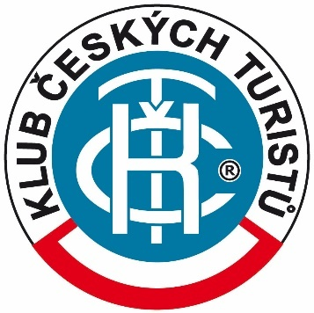

135 let turistického značení KČT

Místo konání: Tábor, 4. 5. 2024
Turistický pochod
Start: Tábor, zadní strana autobusového nádraží 7:00 - 10:00
Cíl: Tábor, Žižkovo náměstí, stánek KČT 10:00 - 18:00
Na trasách se budou pohybovat značkaři "v akci" s ukázkou obnovy značení trasy.
Trasy pochodu:
- Trasa 9 km
Tábor žst., BUS – po zelené Kotnov, Klokoty, U Harachovky – po červené Vlčí důl a dále Stezka údolím Lužnice pod Švehlův most k Eleonořinu prameni – po zelené místní kolem Lužnice Čelkovice (lázně) – po zelené Granátová skála, Na Parkánech – po zelené místní Žižkovo náměstí
- Trasa 12 km
Tábor žst., BUS – po zelené Kotnov, Klokoty, U Harachovky – po červené Vlčí důl, Pod Větrovy, Větrovy – pod Hýlačkou – po modrá rozhledna Hýlačka – po Stříbrné NS Staré Horky – po zelené Čelkovice (lázně), Granátová skála, Na Parkánech – po zelené místní Žižkovo náměstí
- Trasa 19 km
Tábor žst., BUS – po zelené Kotnov, Klokoty, U Harachovky – po červené Stezka údolím Lužnice, Matoušovský mlýn – po zelené Dražičky – po žluté Hnojná Lhotka, Vlčí důl rozc. –po červené Pod Větrovy, Větrovy (pod Hýlačkou) – po modrá rozhledna Hýlačka – po Stříbrné NS Staré Horky – po zelené Čelkovice (lázně), Granátová skála, Na Parkánech – po zelené místní Žižkovo náměstí
- Trasa 25 km
Tábor žst., BUS – po zelené Kotnov, Klokoty, U Harachovky – po červené Stezka údolím Lužnice, Matoušovský mlýn, Breda, Příběnice (podhradí) – po žluté Příběnice zříc., Dražičky, Hnojná Lhotka, Vlčí důl rozc. – po červené Pod Větrovy, Větrovy (pod Hýlačkou) – po modrá rozhledna Hýlačka – po Stříbrné NS Staré Horky – po zelené Čelkovice (lázně), Granátová skála, Na Parkánech – po zelené místní Žižkovo náměstí
Všechny trasy jsou vedeny do údolí Lužnice na jednu z nejstarší turistických tras poprvé vyznačenou v roce 1899, která získala v roce 2019 evropský certifikát kvality LeadingQualityTrails Best ofEurope.
Celodenní program ZAŽIJTE TÁBORpořádaný Městem Tábor na Žižkově náměstí
ZAŽIJTE TÁBOR – program na pódiu
- 14:00 Cihelna & spol.
folk-rocková kapela z Plané nad Lužnicí
- 15:30 KČT – 135 let značení turistických tras
prezentace Klubu českých turistů a turistického značení
křest nové knihy „Turistická značka“
předpremiéra představení limitované edice hodinek PRIM inspirované výročím turistického značení
- 17:00 NEREZ & LUCIA
Koncert jedné z nejvýraznějších českých folkových skupin NEREZ se slovenskou zpěvačkouLucií Šoralovou
MINT MARKET (9:00 – 18:00)
Mint Market se svěží a autorskou módou, šperky, designem a delikatesami. Představí se čeští tvůrci a kreativci s pestrou nabídkou zboží
Klub českých turistů (stánek 9:00 – 18:00)
- prodejem suvenýrů s turistickou značkou
- výroční turistická známka „135 let turistického značení KČT“
- namalujte si svou turistickou značku
- značkařský kvíz
- autogramiáda knihy „Turistická značka“
Na co se můžete těšit na trasách pochodu a v cíli:
Po celý den bude u rozhledny Hýlačka a v cíli pochodu na Žižkově náměstí probíhat prezentace KČT a turistického značení. Můžete si zkusit namalovat turistickou značku nebo ve značkařském kvízu otestovat, jak znáte turistické značky.
Prodej suvenýrů KČT s turistickou značkou.
Vstup na rozhlednu Hýlačkapo celý den za 1 Kč.

Partneři:
Město Tábor
Turistická oblast Toulava
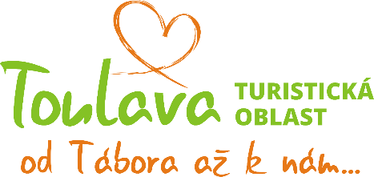

Mediální partner:

